院 系 数据科学与计算机学院 班 级 18级计算机科学二班 学 号 18340057 姓 名
【实验题目】文件打包实验
【实验目的】掌握文件打包的方法。
【实验说明】
- 把源程序和可执行文件放在相应的上交源码目录中。
- 截屏用按键(Ctrl+Alt+PrintScreen)截取当前窗口
- 把每段具有独立功能的代码单独写入一个函数有助于编码和调试。
【参考资料】
- C语言字符串函数：http://msdn.microsoft.com/zh-cn/library/f0151s4x(v=vs.110).aspx
- C语言程序设计：http://www.runoob.com/cprogramming/
- C语言函数分类：http://msdn.microsoft.com/zh-cn/library/2aza74he(v=vs.110).aspx
【实验环境】
- Windows + VS 2017
- Linux + gcc
【实验内容】
1、(StructSave.cpp)把输入的结构数据保存到文件中。
- 实验要求：
循环输入员工(Person)的信息，每输入一个员工的信息，立即写入文件(Persons.stru)，直到输入的姓名为exit时跳出循环。
Person的信息表示：
struct Person {
char username[USER_NAME_LEN]; // 员工名
int level; // 工资级别
char email[EMAIL_LEN]; // email地址
DWORD sendtime; // 发送时间
time_t regtime; // 注册时间
};
- 字符串函数和自定义函数(仅作参考)：
printf(),scanf_s(),strcpy_s()
int inputOnePerson(Person *personSent){…}
- 参考运行结果：
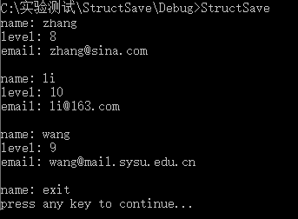
- 完成后截屏运行结果：
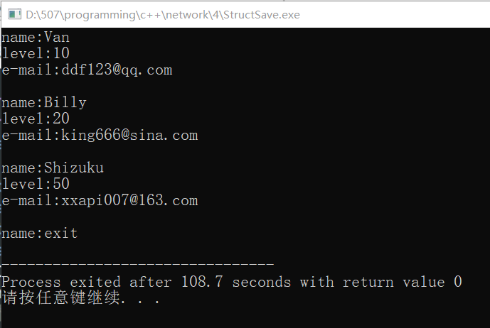
- 源代码：
#include<stdio.h>
#include<string.h>
#include<time.h>

#define USER_NAME_LEN 20
#define EMAIL_LEN 50
typedef unsigned long DWORD;

struct Person {
char username[USER_NAME_LEN]; // 员工名
int level; // 工资级别
char email[EMAIL_LEN]; // email地址
DWORD sendtime; // 发送时间
time_t regtime; // 注册时间
//构造函数
Person(char name[],int l,char mail[]){
//三个项目的赋值
strcpy(username,name);
level = l;
strcpy(email,mail);
//计算时间
time_t now;
time(&now);
sendtime = (DWORD)now;
regtime = now;
}
};

int main(){
FILE* pFile = fopen("Persons.stru","wb");

if(pFile == NULL){
printf("cannot open the file!\n");
getchar();
return 0;
}

while(1){
//输入姓名
char name[USER_NAME_LEN];
printf("name:");
scanf("%s",name);
//若输入exit则退出程序
if(strcmp(name,"exit\0")==0){
fclose(pFile);
return 0;
}
//输入 级别
int l;
printf("level:");
scanf("%d",&l);
//输入邮箱
char mail[EMAIL_LEN];
printf("e-mail:");
scanf("%s",mail);
//创建Person并写入文件
struct Person tmp(name, l, mail);
if (fwrite(&tmp, sizeof(Person), 1, pFile) != 1) {
printf("file write error!\n");
}
printf("\n");
}
}
2、(StructRead.cpp)从文件读出结构数据并显示出来。
- 实验要求：
读出上个步骤在文件(Persons.stru)中保存的结构数据并显示出来。
- 参考运行结果：
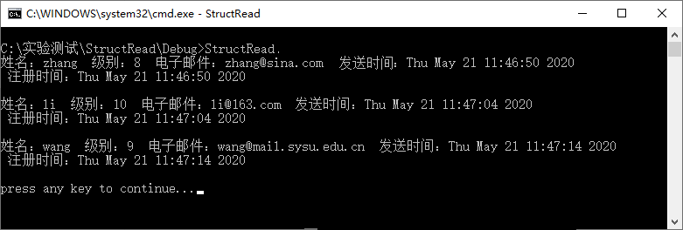
- 完成后截屏运行结果：
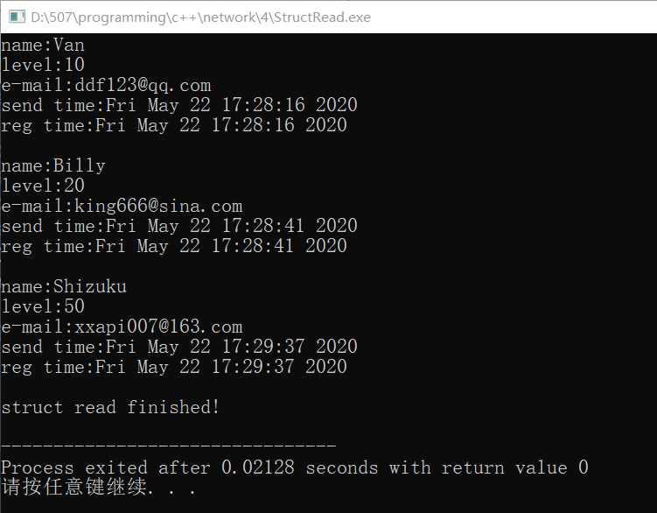
- 源代码：
#include<stdio.h>
#include<string.h>
#include<time.h>

#define USER_NAME_LEN 20
#define EMAIL_LEN 50
typedef unsigned long DWORD;

struct Person {
char username[USER_NAME_LEN]; // 员工名
int level; // 工资级别
char email[EMAIL_LEN]; // email地址
DWORD sendtime; // 发送时间
time_t regtime; // 注册时间

void print(){
printf("name:%s\n",username);
printf("level:%d\n",level);
printf("e-mail:%s\n",email);
time_t tmp = (time_t)sendtime;
printf("send time:%s",ctime(&tmp));
printf("reg time:%s\n",ctime(&regtime));
}
};

int main(){
FILE* fp = fopen("Persons.stru","rb");

if (fp == NULL) {
getchar();
printf("cannot open the file!\n");
return 0;
}

struct Person tmp;
while (fread(&tmp, sizeof(Person), 1, fp) == 1) {
tmp.print();
}
printf("struct read finished!\n");
fclose(fp);
}
3、 打包文件 (FilePack.cpp)
- 实验要求：
(1) 先输入打包文件名（含路径）；
(2) 循环输入要打包的文件名（含路径），每输入一个，就把该文件的文件名（最多300字节）、文件大小(long)和文件内容写入文件FileSet.pak中，当输入文件名为exit时跳出循环。
- 老师用到的字符串函数和自定义函数(仅作参考)：
strcpy_s()，scanf_s()，printf()，strcmp(), sprint_s()—用于多个字符串和整数合并成一个字符串
strrchr()—反向查找字符
struct FileStruct {
char fileName[300];
__int64 fileSize;
};
__int64 getFileSize(char * fileName){…}
char * getFileName(char *pathName){…}
int packFile(char *srcFileName,FILE * destFile){…}
- 参考运行结果：
c:\Test下有两个文件ftp.pdf和network.pdf，c:\Test\s为空文件夹。
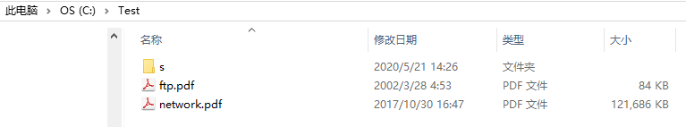
打开ftp.pdf和network.pdf
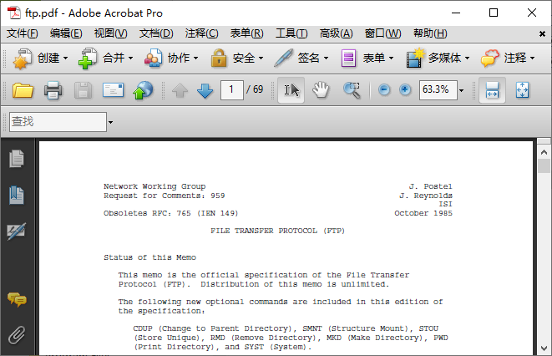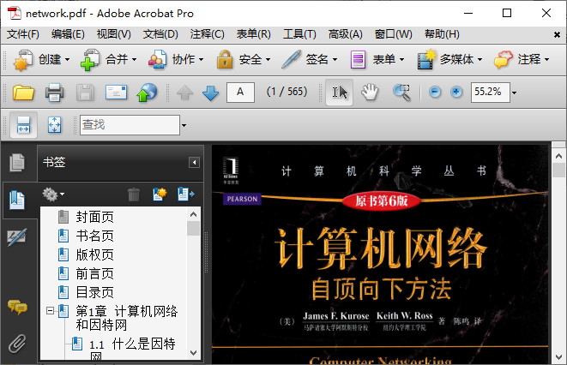

运行程序：
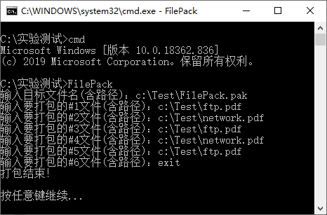
c:\Test的内容变为：
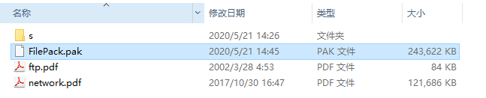
- 完成后测试截屏：(1.pdf和2.pdf是我们计算机网络理论课的第一章和第二章的课件)
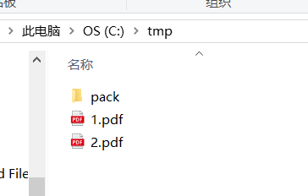
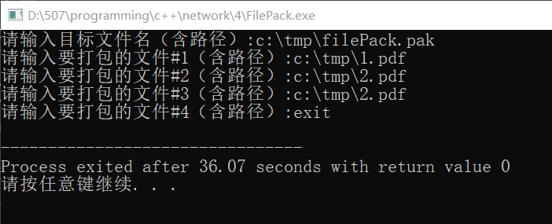
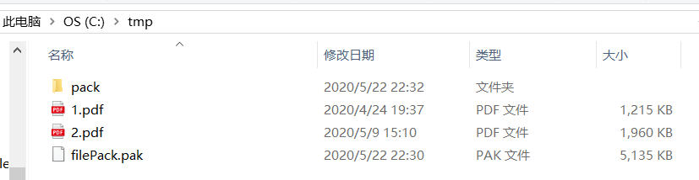
输出文件的文件大小略大于1.pdf和两个2.pdf的和。
- 源代码：
#include<stdio.h>
#include<string.h>

struct FileStruct{
char fileName[300];
__int64 fileSize;
FileStruct(char name[], __int64 size){
strcpy(fileName,name);
fileSize = size;
}
};

__int64 getFileSize(FILE* fp){
fseek(fp, 0, SEEK_END); //找到文件尾
__int64 size = ftell(fp); //文件尾位置即为文件头
fseek(fp,0,SEEK_SET); //将文件指针还原为指向文件头
return size;
}
void getFileName(char* pathName, char fileName[]){
int pos = strlen(pathName) - 1;
//从后往前找第一个不为'\\'的位置
//若pos = -1说明为相对路径
while(pos!=-1&&pathName[pos]!='\\')pos--;
pos++; //pos为文件名起始位置
int i = 0;
while(pos!=strlen(pathName)){
fileName[i++] = pathName[pos++];
}
}
bool packFile(char *srcFile, FILE* &fp){
FILE *srcfp = fopen(srcFile,"rb");
if(srcfp == NULL)return false; //文件不存在
char fileName[300];
getFileName(srcFile,fileName);
//先建立文件信息
struct FileStruct filestrc(fileName, getFileSize(srcfp));
//将文件信息写入
if(fwrite(&filestrc, sizeof(struct FileStruct), 1, fp)!=1){
fclose(srcfp);
return false;
}
//写入文件数据
char buf[20];
int len = 0;
while ((len = fread(buf, 1, 20, srcfp)) >= 20) {
fwrite(buf, 1, 20, fp);
}
fwrite(buf, 1, len, fp);
fclose(srcfp);
return true;
}

int main(){
char objFile[300];
printf("请输入目标文件名（含路径）:");
scanf("%s",objFile);
FILE *fp = fopen(objFile,"wb");
if(fp == NULL){
printf("cannot open the file!\n");
getchar();
return 0;
}
int num = 1;
while(1){
char srcFile[300];
printf("请输入要打包的文件#%d（含路径）:",num++);
scanf("%s",srcFile);
if(strcmp(srcFile,"exit\0")==0)break;
if(!packFile(srcFile,fp)){
printf("write failed!\n");
num--;
}
}
fclose(fp);
return 0;
}
4、 解包文件 (FileUnpack.cpp)
- 实验要求：
- 输入解包路径
- 输入解包文件名，然后解包其中每一个文件,有重名文件时文件名加上序号（从2开始）。
- 老师用到的字符串函数和自定义函数(仅作参考)：
strcpy_s()，scanf_s()，printf()，sprint_s()
struct FileStruct {
char fileName[300];
__int64 fileSize;
};
// 拷贝filePathName中前面长度为len的字符串到fileFullName
int mystrcpy(char * fileFullName,int len,char * filePathName){…}
void getUniqueName(char *newFileName,char *filePathName){…}
int unpackFile(FILE *srcFile, char *Path) {…}
- 参考运行结果：
运行程序：
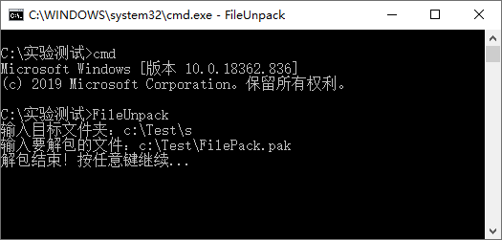

c:\Test\s的内容变为：
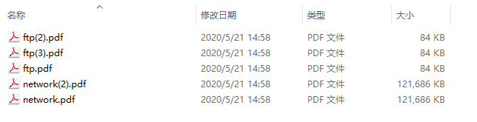
c:\Test\s下的五个文件均可打开，显示内容正常，字节数与源文件相同。
- 完成后截屏运行结果：
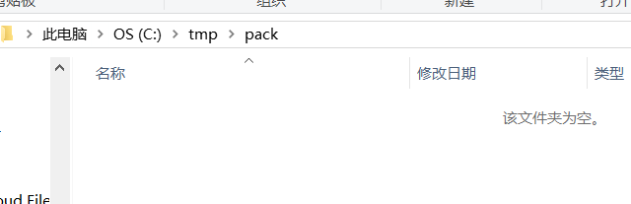
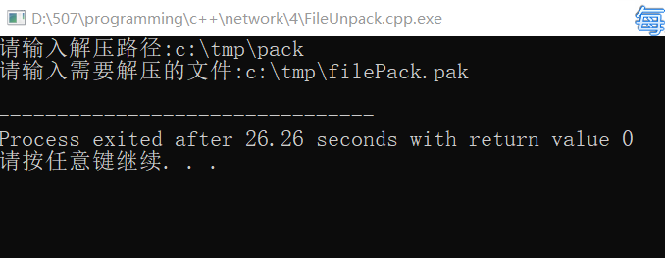
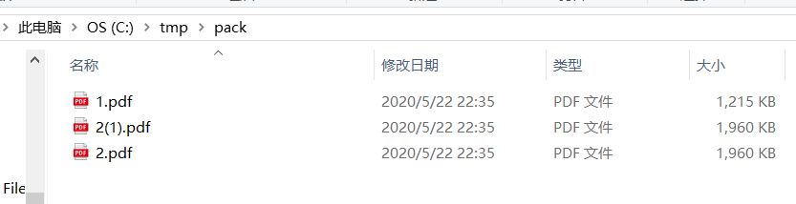
- 源代码：
#include<stdio.h>
#include<string.h>
#include<stdlib.h>
#include<algorithm>
#define LEN 100
#define BUFLEN 3000000
char buf[BUFLEN];

struct FileStruct{
char fileName[300];
__int64 fileSize;
};

void num2str(char buf[],int i){
memset(buf,'\0',LEN);
int pos = 0;
while(i){
buf[pos++] = '0'+ i%10;
i/=10;
}
std::reverse(buf,buf+strlen(buf));
}

void findName(char path[], char name[]){
int i = 0; //记录当前路径下有多少重名文件
char firstName[LEN],lastName[LEN]; //分别记录文件本名和文件后缀名(分隔的点加入后缀名)
memset(firstName, '\0', LEN);
memset(lastName, '\0', LEN);
bool flag = true;
for(int pos=0; pos<strlen(name); pos++){
if(name[pos]=='.'){
flag = false;
i = 0;
}
if(flag)firstName[i++] = name[pos];
else lastName[i++] = name[pos];
}
char path_name[LEN];
strcpy(path_name,path);
strcat(path_name,name);
//尝试以只读方法读文件，失败则说明没有重名
FILE* fp = fopen(path_name,"rb");
if(fp == NULL)return;
i = 1;
while(1){
memset(path_name,'\0',LEN);
strcpy(path_name,path);
strcat(path_name,firstName);
char buf[LEN];
num2str(buf, i);
//给文件加上(i)
strcat(path_name,"(");
strcat(path_name,buf);
strcat(path_name,")");
strcat(path_name,lastName);
fp = fopen(path_name,"rb");
if(fp == NULL){
memset(name,'\0',LEN);
strcat(name,firstName);
strcat(name,"(");
strcat(name,buf);
strcat(name,")");
strcat(name,lastName);
return;
}
i++;
}
}

bool unpack(char path[], char name[], __int64 size, FILE* &fp){
memset(buf, '\0', BUFLEN);
if(path[0]!='\0')strcat(path,"\\"); //path[0]=='\0'表示当前文件夹，不用加'\\'
//找到正确的文件名（避免重复文件名）
findName(path,name);
strcat(path,name); //路径+文件名，形成完整路径
FILE* outfp = fopen(path,"wb"); //创建解压文件
if(outfp == NULL)return false;
//读出包内数据并写入解压文件
if(fread(buf, size, 1, fp)==0){
printf("1\n");
return false;
}
if(fwrite(buf,size,1,outfp)==0){
printf("2\n");
return false;
}
return true;
}

int main(){
char path[LEN],originpath[LEN];
printf("请输入解压路径:");
scanf("%s",path);
strcpy(originpath,path);
char file[LEN];
printf("请输入需要解压的文件:");
scanf("%s",file);
FILE* fp = fopen(file,"rb");
if(fp == NULL){
printf("cannot open the file!\n");
getchar();
return 0;
}
while(!feof(fp)){
struct FileStruct fsBuf;
strcpy(path,originpath);
if(fread(&fsBuf, sizeof(struct FileStruct), 1, fp)==0){
fclose(fp);
return 0;
}
if(!unpack(path, fsBuf.fileName, fsBuf.fileSize, fp)){
printf("Unpack Error!\n");
fclose(fp);
return 0;
}
}
}}
5、 与同学互测并截屏运行结果：
把打包的文件发给同学，看他是否可以取出其中文件，同样测试是否可以读出并取出同学发来的打包文件。
截屏同学发来的文件和解包结果：
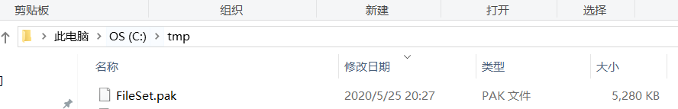
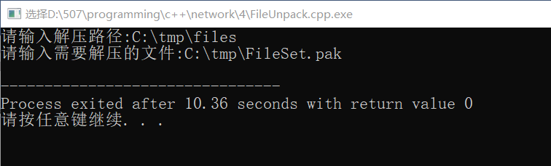
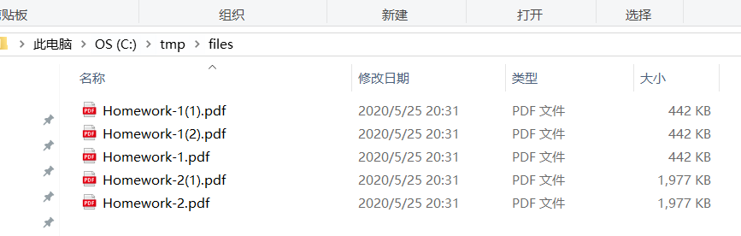

【完成情况】
是否完成以下步骤？(√完成 ×未做)
(1) [√] (2) [√] (3) [√] (4) [√] (5) [√]

互测同学的学号姓名： 18340055 侯少森
【实验体会】
本次实验较为简单，基本都是c语言的文件操作，熟悉c语言语法的话很快就能完成。
碰到的问题主要有一个：在第五步解压同学的文件时，我的程序会报错并解压失败。经过debug，我发现是在解压文件的过程中需要一个一个读入新的文件，然后再写文件，而每次我的程序都在读入时失败了。文件读取一般不会出错，排除了文件路径和指针的错误之后，我把重心放在了文件大小上。经过和同学的讨论我得知，他是用linux平台实现的文件打包，而在linux平台下gcc编译器并不支持__int64类型，所以他换成了long。__int64有64位而long只有32位，对文件结构体错误的读取导致了程序解压的失败。之后，候少森同学将自己程序中结构体定义的long类型改为long long，即32位整数，再给我解压，最终解压成功了。

【交实验报告】
每位同学单独完成本实验内容并填写实验报告。
交作业地点：http://103.26.79.35/netdisk/default.aspx?vm=18net
\文件上交\编程实验\文件打包
截止日期：2020年5月27日晚上9:00（周三）。
上传文件：学号_姓名_文件打包.doc
学号_姓名_文件打包.rar (源程序和可执行程序)

